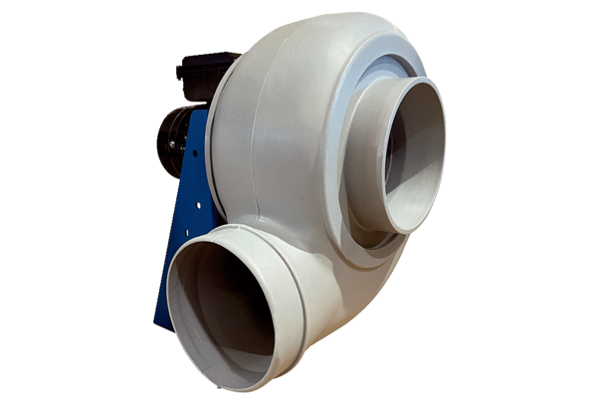Radiální ventilátor GRK R 63/4 DObsah dodávky: 1 kusSortiment: C
Typové číslo: 0073.0532Výrobce: MAICO

